

宣城校区
实 验 报 告

课 程 名 称 微机原理与接口技术
专 业 班 级
学生姓名及学号
指 导 教 师 刘建
实 验 地 点 计算中心103实验室

2019 ～ 2020 学年第 一 学期

《微机原理与接口技术》课程实验报告
实验名称
姓 名 |  | 系院专业 |  | 班 级 |  | 学 号
实验日期 |  |  | 指导教师 |  |  | 成 绩
一、实验目的和要求
1、编写源程序，要求将数据段中3000H～30FFH 单元的内容传送给6000H～60FFH 单元
中。
2、编译、连接所编写的源程序。
3、执行程序前，利用存贮器窗口将DS：3000H～300FH 中的数据改为11、22、33、44、
55、66、77、88、99、AA、BB、CC、DD、EE、FF、00，存贮器窗口支持数据的直接修改功能，
在相对应的地址中直接输入数据即可。
4、进入调试状态后，分别以“全速运行”、“全速断点”、“单步”、“单步进入”等方式
运行程序，同时在工作区窗口的CommonRegister 视图中查看本程序所使用的寄存器（CX、
DI、SI）内容的变化。
5、在如下图所示的存贮器窗口中检查程序运行结果是否正确。

二、实验内容（包括实验步骤和代码）

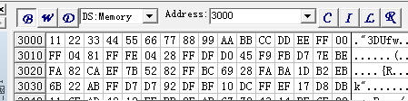
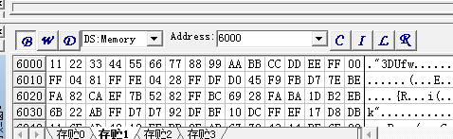

三、实验结果及其分析

